Příloha 8 – Fotografie (Interkulturní prvky v jazykové výuce)

Připravujeme Cottage Pie (průřezové téma Interkulturní výchova – tradiční pokrmy dané kultury, návaznost přímo na text v učebnici Project English 2, str. 40 – At the Restaurant)

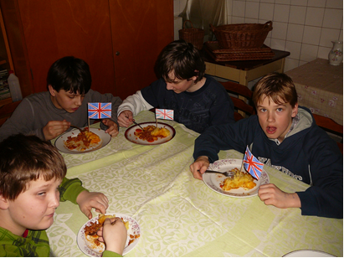
Autorka: Helena Daňková

Bonfire Night (průřezové téma Interkulturní výchova, mezipředmětové vztahy – dějepis: oslavy Guy Fawkes Night 5. listopadu – reálná historická postava)

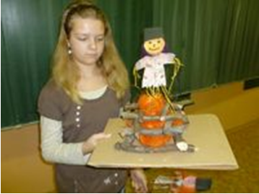
Autorka: Helena Daňková

International Xmas tree (průřezové téma Interkulturní výchova – oslavy svátků ve Velké Británii, srovnání se svátky v ČR, tradiční ozdoby jako punčochy, crackers)

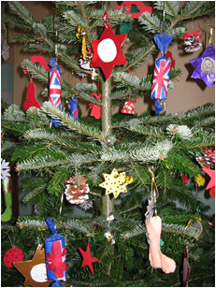
Autorka: Helena Daňková

